**新 书 推 荐**

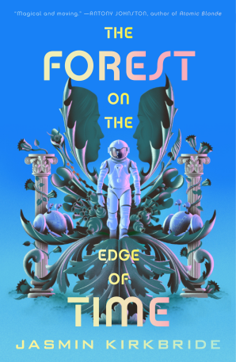

**中文书名：《时间裂缝中的森林》**

**英文书名：THE FOREST ON THE EDGE OF TIME**

**作 者：Jasmin Kirkbride**

**出 版 社：Tor Books**

**代理公司：St. Martin/ANA/Winney**

**页 数：368页**

**出版时间：2026年2月**

**代理地区：中国大陆、台湾**

**审读资料：电子稿**

**类 型：科幻小说**

**内容简介：**

当《另一个时间线的未来》（The Future of Another Timeline）遇见 《骨钟》 （The Bone Clocks），这部惊艳的时间旅行气候科幻小说就此诞生。

埃科（Echo）与黑兹尔（Hazel）被神秘的“凯罗斯计划”招募，肩负改写历史、将未来从生态灾难中拯救的使命，她们被送往时空两端的平行世界。埃科在古雅典担任治疗师助手，卷入诡谲的政治漩涡与狂放的哲学思辨；黑兹尔作为最后存活的人类，在污染岛屿的实验室里，唯有微型机器人与不可信赖的AI相伴。

她们俩都饱受失忆症困扰，却在沉睡时让意识跨越时空，于梦境中相遇。她们开始共同拼凑过往，却很快发现那段过去正威胁着人类的存续。

若埃科与黑兹尔想改变未来，就必须学会在铭记中遗忘……

这部小说关乎家庭、责任，以及我们在征途上试图拯救的万千世界。

**作者简介：**

**贾丝明 •柯克布赖德（Jasmin Kirkbride）**是作家兼编辑。她的短篇小说见诸《开放笔》《费尔莱特图书》等刊物，并发表过若千诗歌及同行评议学术文章。目前她正在创作一部小说。她是东英吉利大学 （UEA）的博士研究员兼助理讲师，专注于希望主题与气候小说的研究。她在出版行业从业多年，除学术工作外，还担任自由编辑与写作导师。贾丝明拥有东英吉利大学创意写作硕士学位，以及伦敦国王学院古代史硕士学位。

**媒体评价：**

“我一口气读完了《时间裂缝中的森林》。这部犀利深刻的科幻作品饱含情感、紧迫感与对美好未来的希望，堪称卓越成就。”

——尼古拉斯·宾奇（Nicholas Binge），《升华》（Ascension）与《绝境》（Extremity）作者

“奇幻、忧伤又动人。这部精彩处女作在悲剧面前饱含反思与希望。”

——安东尼·约翰斯顿（Antony Johnston），《原子金发女郎》（Atomic Blonde）作者

**感谢您的阅读！**

**请将反馈信息发至：版权负责人**

**Email**：**[Rights@nurnberg.com.cn](mailto:Rights@nurnberg.com.cn)**

安德鲁·纳伯格联合国际有限公司北京代表处

北京市海淀区中关村大街甲59号中国人民大学文化大厦1705室, 邮编：100872

电话：010-82504106, 传真：010-82504200

公司网址：[http://www.nurnberg.com.cn](http://www.nurnberg.com.cn/)

书目下载：<http://www.nurnberg.com.cn/booklist_zh/list.aspx>

书讯浏览：<http://www.nurnberg.com.cn/book/book.aspx>

视频推荐：<http://www.nurnberg.com.cn/video/video.aspx>

豆瓣小站：<http://site.douban.com/110577/>

新浪微博：[安德鲁纳伯格公司的微博_微博 (weibo.com)](https://weibo.com/1877653117/profile?topnav=1&wvr=6)

微信订阅号：ANABJ2002

